**LAPORAN PRAKTIKUM 5**

**MULTIMETER**

Dosen Pengampu:   
Agus Heri Setya Budi, M.T.

Asisten:  
Tari Pramanik, S.Pd.



Disusun oleh:

Muhammad Ramdan  
(NIM: 1904637)

**DEPARTEMEN PENDIDIKAN TEKNIK ELEKTRO**

**FAKULTAS PENDIDIKAN TEKNIK DAN KEJURUAN**

**UNIVERSITAS PENDIDIKAN INDONESIA**

**2021**

# **DAFTAR ISI**

DAFTAR ISI 1

DAFTAR GAMBAR 2

PENDAHULUAN 3

Judul Praktikum 3

Tujuan Prakikum 3

Kajian Teori 3

PROSEDUR PRAKTIKUM 6

Daftar Komponen dan Alat 6

Prosedur Praktikum 6

HASIL PRAKTIKUM 7

Hasil Praktikum 7

Kesimpulan 7

# DAFTAR GAMBAR

Gambar 1 multimeter analog 4

Gambar 2 multimeter digital 5

Gambar 3 rangkaian percobaan 6

Gambar 4 hasil percobaan 7

# PENDAHULUAN

## Judul Praktikum

Praktikum ini berjudul “Praktikum 5 Multimeter”

## Tujuan Prakikum

1. Mahasiswa mampu memahami alat pengukuran listrik, yaitu multimeter
2. Mahasiswa mampu menentukan jenis skala pada multimeter
3. Mahasiswa mampu membaca ukuran komponen listrik pada multimeter

## Kajian Teori

**Multimeter**

Multimeter merupakan alat ukur yang digunakan untuk mengetahui nilai besaran-besaran listrik seperti tegangan, arus, hambatan, frekuensi, dan lainlain. Terdapat dua jenis multimeter, yaitu analog dan digital. Mode pada multimeter :

1. Voltmeter

Voltmeter digunakan untuk mengukur tegangan dari terminal atau ujung dari suatu rangkaian dan ditempatkan secara paralel terhadap beban rangkaian yang hendak diketahui tegangannya. Sesuai sifat dari rangkaian paralel, merangkai rangkaian secara paralel akan membuat tegangan yang ada di voltmeter akan sama dengan tegangan komponen yang akan diukur. Voltmeter yang baik adalah voltmeter yang mempunyai hambatan dalam (Rv) yang besar, semakin besar semakin baik, karena hambatan dalam voltmeter harus sebesar mungkin untuk menghindari adanya arus yang terbagi dalam rangkaian yang menyebabkan tegangan yang diukur bukanlah tegangan sebenarnya.

1. Amperemeter

Amperemeter digunakan untuk mengukur arus dari suatu rangkaian dan dirangkaikan secara seri dengan rangkaian yang akan diukur arusnya. Merangkai secara seri akan membuat arus yang melalui amperemeter akan sama dengan arus yang diukur (sifat rangkaian seri). Amperemeter yang baik adalah amperemeter yang memiliki hambatan dalam (Ra) yang kecil, semakin kecil semakin baik, karena (Ra) harus sekecil mungkin untuk menghindari droop tegangan pada rangkaian (ada tegangan yang terbagi) sehingga arus yang diukur bukanlah arus yang mau diukur sebenarnya.

1. Ohmmeter

Ohmmeter merupakan alat ukur hambatan listrik. Besarnya satuan hambatan yang diukur oleh alat ini dinyatakan dalam ohm. Alat ohm-meter ini menggunakan galvanometer untuk mengukur besarnya arus listrik yang lewat pada suatu hambatan listrik (R), yang kemudian dikalibrasikan ke satuan ohm. Prinsip kerjanya adalah benda dialiri listrik dan diukur tahanan/hambatan listriknya. Tahanan/hambatan listrik adalah perbandingan antara tegangan listrik dari suatu komponen elektronik (misalnya resistor) dengan arus listrik yang melewatinya

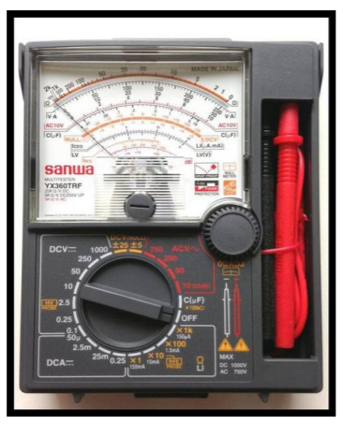

Gambar multimeter analog

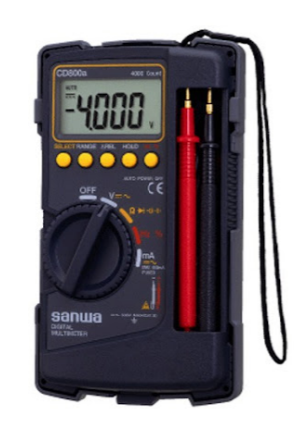

Gambar multimeter digital

# PROSEDUR PRAKTIKUM

## Daftar Komponen dan Alat

Alat dan Bahan:

1. Multimeter
2. Resistor

## Prosedur Praktikum

1. Rangkailah rangkaiannya sesuai dengan rangkaian di bawah ini.

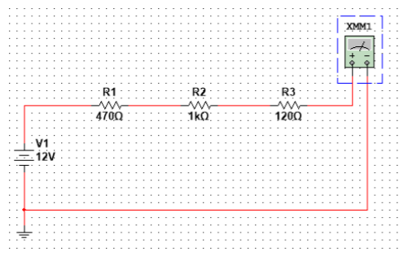

Gambar rangkaian percobaan

1. Lihat nilai arus output pada multimeter
2. Hitunglah nilai arus secara manual menggunakan rumus hukum ohm
3. Buat laporan

# HASIL PRAKTIKUM

## Hasil Praktikum

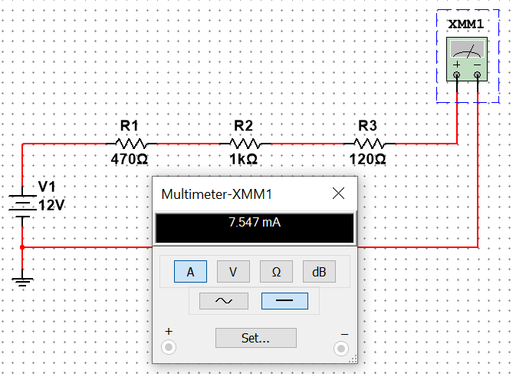

Gambar hasil percobaan

Terlihat pada rangkaian, multimeter dipasang seri dengan rangkaian yang menandakan multimeter dipakai untuk mengukur arus listrik. Hasil yang didapatkan adalah 7.547 mA. Jika dilakukan perhitungan menggunakan rumus ohm,

Total resistansi = 470+1000+120=1590 ohm

$$I=\frac{V}{R}=\frac{12}{1590}=0.007547 A=7.547 mA$$

Dalam hal ini, arus listrik yang diukur multimeter sama persis dengan arus listrik hasil perhitungan menggunakan rumus ohm. Dengan demikian dapat disimpulkan bahwa pemasangan multimeter sudah benar untuk mengukur arus listrik.

## Kesimpulan

Cara pemasangan multimeter untuk mengukur arus adalah dengan membuat multimeter seri dengan rangkaiannya, sedangkan untuk mengukur tegangan multimeter harus dipasangkan secara paralel dengan rangkaian. Jika prosedur sudah benar, maka multimeter akan menunjukkan hasil yang sama dengan perhitungan rumus ohm.